Univerzitet „Džemal Bijedić” u Mostaru
Fakultet informacijskih tehnologija

ŠišApp - Aplikacija za online rezervaciju šišanja kod barbera
PRIJAVA TEME SEMINARSKOG RADA

Predmetni nastavnici: Student:
Prof. dr. Elmir Babović, Adem Drpić – IB220229
Prof dr. Denis Mušić

Mostar,maj 2025.

- Uvod
Ukoliko ste se ikada našli u situaciji kada vam hitno treba šišanje, brijanje ili uređivanje frizure, a ne znate koji barber ima slobodan termin ili kako da ga kontaktirate – znate koliko taj proces može biti stresan i vremenski zahtjevan.
ŠišApp je moderna aplikacija koja omogućava brz, jednostavan i pouzdan način pregleda dostupnih barbera, njihovih usluga, cijena i slobodnih termina – sve na jednom mjestu.
Pomoću ŠišApp-a, korisnici mogu lako pronaći barbera u svojoj blizini, pregledati recenzije, uporediti cijene i usluge, te rezervisati termin online – bez poziva i čekanja.
Aplikacija također nudi mogućnost otkazivanja termina, ostavljanja ocjena nakon usluge, kao i personalizovane preporuke na osnovu prethodnih rezervacija i preferencija korisnika.
Za barbere, ŠišApp predstavlja alat za efikasno upravljanje rasporedom, promociju usluga i lakši kontakt s klijentima.
Bez obzira da li ste korisnik koji traži najbolji fade u gradu ili barber koji želi bolje organizovati svoje poslovanje – ŠišApp je pravo rješenje za vas.

- Ciljevi projekta
- Omogućiti korisnicima brz i jednostavan način pregleda i rezervacije termina kod barbera putem mobilne aplikacije
- Uštediti vrijeme korisnicima eliminacijom potrebe za telefonskim pozivima i ličnim dolascima radi zakazivanja
- Pružiti transparentan uvid u usluge, cijene i dostupnost barbera, uz mogućnost pregleda recenzija i ocjena drugih korisnika
- Olakšati barberima upravljanje terminima i promociju svojih usluga

- Funkcionalnosti aplikacije „ŠišApp“
Aplikacija će svojim korisnicima osigurati sljedeće funkcionalnosti:

- Admin
  - Prijava i pristup administratorskoj platformi
  - CRUD operacije nad barberima
  - CRUD operacije nad korisnicima
  - Pretraga svih barbera i korisnika
  - Izvještaji o korištenju aplikacije,prihodima i rezervacijama

- Barber
  - Prijava i pristup mobile aplikaciji
  - CRUD operacije nad uslugama koje pruža
  - CRUD operacije nad radnicima
  - Upravljanje dostupnim terminima i kalendarom
  - Pregled i odgovaranje na recenzije

- Korisnik (mobilna aplikacija)
  - Registracija i kreiranje korisničkog profila
  - Prijava i pristup aplikaciji
  - Upravljanje vlastitim profilom i historijom rezervacija
  - Pregled dostupnih barbera, usluga i cijena
  - Rezervisanje termina kod barbera
  - Otkazivanje ili promjena rezervacije
  - Mogućnost ostavljanja rejtinga
  - Preporučene usluge i barberi na osnovu prethodnih rezervacija i ocjena (sistem preporuke)
  - Online plaćanje rezervisanih usluga (Stripe ili PayPal)

- Forme aplikacije

U narednom dijelu dokumenta biće prikazane neke od formi unutar aplikacije.

4.1. Dizajn administratorske aplikacije
4.1.1. Pregled frizerskih salona
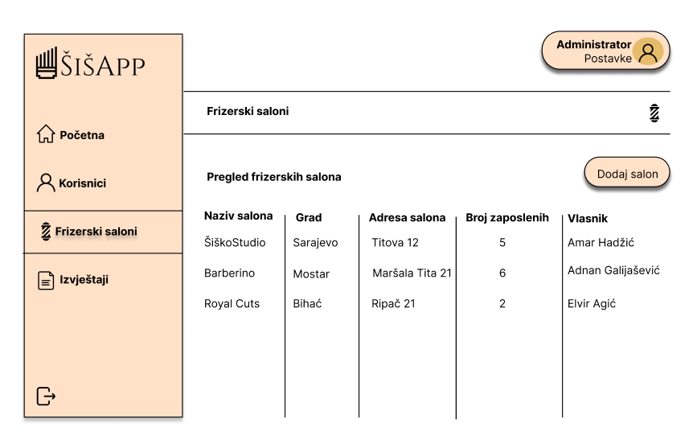
Administrator ima potpun uvid u sve korisničke račune koji su registrovani kao vlasnici frizerskih salona unutar sistema. Putem posebnog administratorskog panela, prikazuju se detaljni podaci o svakom salonu uključujući naziv, lokaciju, broj zaposlenih i vrste ponuđenih usluga. Ova funkcionalnost omogućava administratoru da u svakom trenutku prati način korištenja aplikacije od strane vlasnika salona, te identifikuje eventualne nepravilnosti, zloupotrebe ili sumnjive aktivnosti.U slučaju da određeni korisnik (vlasnik salona) krši pravila korištenja, ne poštuje uslove pružanja usluga, ili ako dolazi do prijava od strane krajnjih korisnika – administrator ima mogućnost da izvrši korektivne mjere. Te mjere uključuju privremenu suspenziju naloga ili trajno uklanjanje naloga sa platforme. Time se omogućava bolja kontrola kvalitete usluga i izgradnja pouzdane mreže provjerenih partnera na platformi ŠišApp.

4.1.2. Pregled korisnika
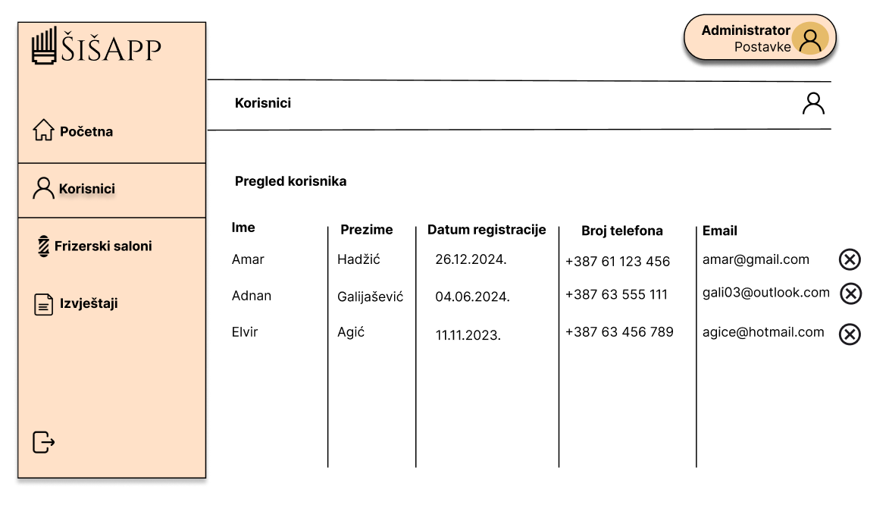
Pored nadzora nad vlasnicima frizerskih salona, administrator ima pristup i kompletnom registru svih krajnjih korisnika aplikacije – fizičkih lica koji koriste ŠišApp za rezervaciju frizerskih usluga. Kroz administrativni panel moguće je pregledati profile korisnika, uključujući osnovne podatke poput imena, e-mail adrese, broja telefona i datuma registracije. Ova funkcionalnost omogućava administratoru da aktivno prati ponašanje korisnika na platformi. U slučaju prijava od strane barber salona ili drugih korisnika, administrator ima mogućnost sprovođenja odgovarajućih mjera – koje uključuju slanje upozorenja, privremenu blokadu naloga ili trajno uklanjanje korisnika iz sistema.Cilj ove kontrole je očuvanje sigurnog, profesionalnog i fer okruženja unutar aplikacije, u kojem se svi korisnici osjećaju zaštićeno i imaju povjerenje u sistem. Administrator takođe ima mogućnost izvoza statistike aktivnosti korisnika, što može poslužiti u svrhu izvještavanja ili dodatne analize ponašanja korisničke baze.

4.1.3. Izvještaji
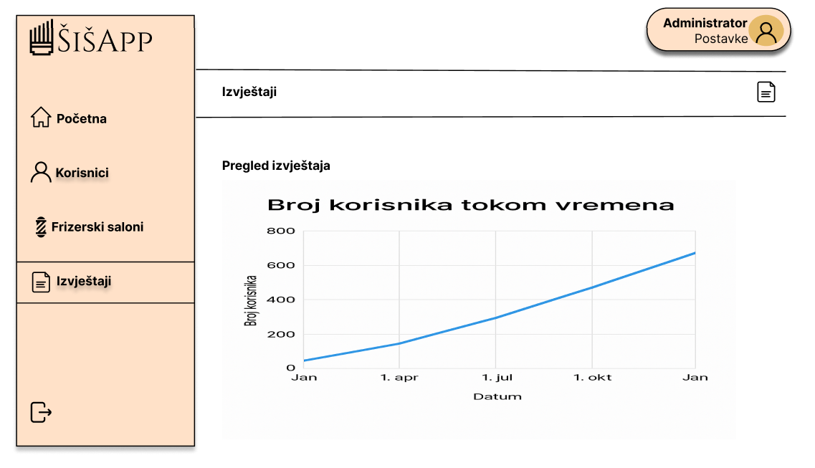

Administratoru je omogućeno generisanje detaljnih analitičkih izvještaja koji prikazuju rast broja korisnika kroz vrijeme. Ova funkcionalnost omogućava praćenje ključnih metrika rasta aplikacije, uključujući broj novih registracija u određenim vremenskim intervalima , sve rezervacije,izvještaj o prihodima, te ukupni broj aktivnih naloga.
Grafički prikazi u obliku linijskih grafikona, stubičastih dijagrama ili pite omogućavaju jasan i pregledan vizuelni uvid u trendove korištenja aplikacije. Na osnovu ovih podataka administrator može identifikovati periode intenzivne aktivnosti, uspješnost promotivnih kampanja, kao i potencijalne padove u broju aktivnih korisnika.
Ovi izvještaji su od ključne važnosti za strateško planiranje daljnjeg razvoja aplikacije, donošenje poslovnih odluka i evaluaciju učinkovitosti implementiranih funkcionalnosti. Takođe, mogu poslužiti kao osnov za unapređenje korisničkog iskustva, fokusiranje na ciljne grupe, te optimizaciju ponude unutar platforme.

4.2. Dizajn aplikacije za barbera
4.2.1. Početna stranica
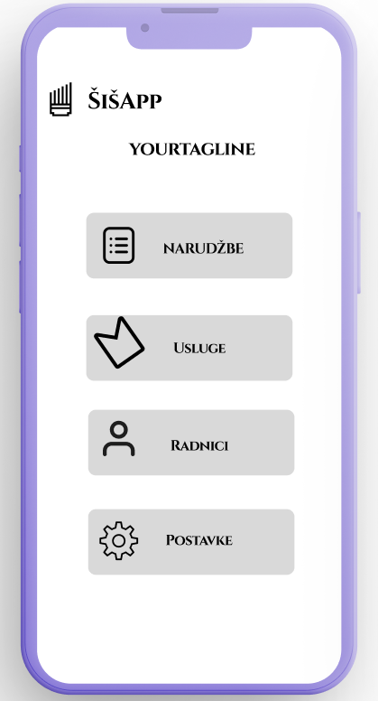
Početna stranica mobilne aplikacije namijenjena vlasnicima frizerskih salona predstavlja centralnu tačku za upravljanje poslovanjem unutar ŠišApp platforme. Na ovom ekranu vlasnicima salona je omogućen brz pristup ključnim funkcijama aplikacije kroz pregledan i intuitivan interfejs.
Korisnik koji je registrovan kao vlasnik salona može jednostavno navigirati kroz četiri osnovne sekcije: narudžbe, usluge, radnici i postavke. Svaka od ovih sekcija je jasno označena i dizajnirana tako da vlasniku omogući efikasno upravljanje bez potrebe za dodatnim tehničkim znanjem.
U sekciji Narudžbe prikazane su sve pristigle rezervacije od strane korisnika, zajedno s relevantnim podacima kao što su ime i prezime klijenta, odabrana usluga, datum i vrijeme termina.
Sekcija Usluge omogućava dodavanje, uređivanje i brisanje usluga koje salon nudi – uključujući ime usluge, trajanje i cijenu.
Kroz Radnike, vlasnik može upravljati zaposlenima u salonu, dodavati nove članove tima i dodjeljivati im termine.
Konačno, sekcija Postavke omogućava podešavanje osnovnih informacija o salonu, radnog vremena, lokacije i komunikacijskih opcija.
Cilj ove početne stranice je da objedini sve ključne poslovne funkcije na jednom mjestu, uz maksimalnu jednostavnost korištenja i brzu dostupnost potrebnih informacija, čime se vlasnicima salona štedi vrijeme i olakšava svakodnevni rad.

4.3. Dizajn korisničke aplikacije
4.3.1. Početna stranica

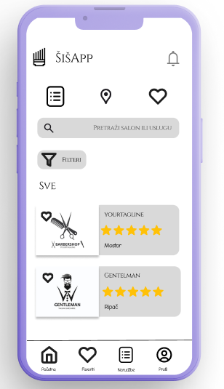
Početna stranica aplikacije za krajnje korisnike osmišljena je tako da odmah po prijavi ponudi jasan pregled dostupnih frizerskih salona u blizini korisnika. Ova početna tačka interakcije ima za cilj da korisniku omogući brz i efikasan pristup relevantnim informacijama kako bi mogao donijeti odluku o rezervaciji termina u najkraćem mogućem roku.Na stranici prikazuje se lista frizerskih salona koji su trenutno aktivni na platformi, zajedno s osnovnim podacima kao što su naziv salona, lokacija, prosječna ocjena, te kratki pregled dostupnih usluga i cijena. Pored ove opšte liste, aplikacija dodatno ističe preporučene salone – rezultat personalizovanog sistema preporuke koji koristi prethodne rezervacije, ocjene i interesovanja korisnika kako bi mu predložio opcije koje najbolje odgovaraju njegovim navikama i preferencijama.
Da bi korisnik lakše pronašao salon koji mu odgovara, omogućene su napredne opcije filtriranja. Korisnik može pretraživati salone:
- prema lokaciji (automatski ili ručno unosom grada/naselja),
- prema nazivu salona (ako korisnik već ima omiljeni salon),
- ili prema vrsti usluge (npr. “klasično šišanje”, “fade”, “uređivanje brade”).
Ova kombinacija personalizovanih preporuka i fleksibilnog pretraživanja omogućava korisniku da u vrlo kratkom vremenu pronađe idealnog barbera koji ispunjava njegove zahtjeve. Početna stranica je optimizovana za brzinu, preglednost i intuitivno korisničko iskustvo, kako bi cijeli proces od pretrage do rezervacije bio maksimalno jednostavan i efikasan.
4.3.2. Pregled salona
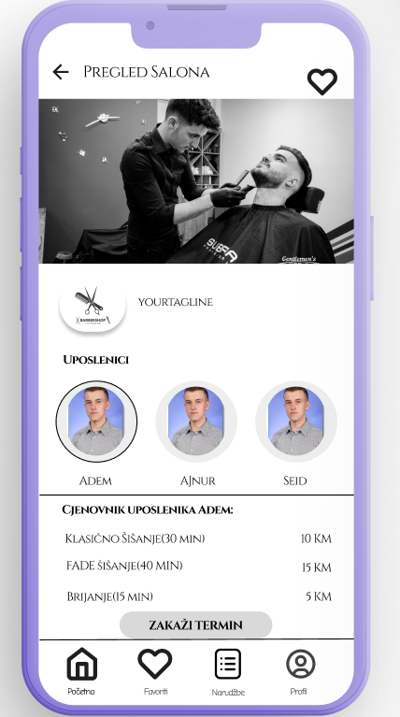
Nakon što korisnik na početnoj stranici odabere željeni salon, aplikacija ga vodi na stranicu s detaljnim prikazom informacija o tom salonu. Ova stranica predstavlja centralno mjesto na kojem korisnik može donijeti informisanu odluku o rezervaciji usluge.
Prvo se prikazuje osnovni pregled salona: naziv, radno vrijeme, kontakt podaci i prosječna korisnička ocjena. Odmah ispod nalaze se usluge koje salon nudi, zajedno s detaljima o svakoj – naziv usluge, trajanje tretmana, cijena, te eventualne dodatne napomene (npr. da li uključuje pranje kose ili tretmane brade).
Pored svake usluge, jasno su istaknuti dostupni zaposlenici/barberi koji pružaju tu uslugu. Svaki barber ima profil s kratkom biografijom, ocjenama prethodnih korisnika i fotografijama prethodnih radova (ukoliko su dostupne). Ovo korisniku pomaže da, osim usluge, odabere i konkretnog zaposlenika kojem želi da prepusti svoj termin.

4.3.3. Termin
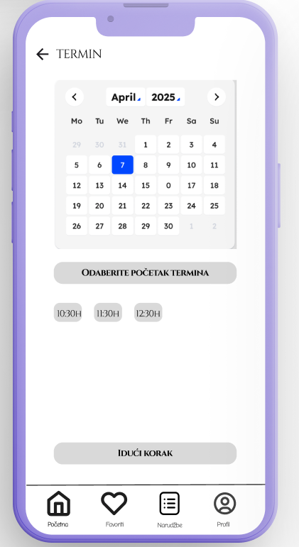
Sljedeći korak vodi korisnika ka kalendaru termina, gdje može odabrati željeni datum i slobodno vrijeme za rezervaciju. Kalendar je dinamički povezan s backend sistemom aplikacije i prikazuje samo one termine koji su zaista slobodni u tom trenutku – čime se eliminiše mogućnost duplih rezervacija ili grešaka.
Ovaj proces – od pregleda salona, preko izbora usluge i zaposlenika, pa do tačne rezervacije – dizajniran je tako da bude brz, pregledan i korisniku maksimalno jasan. Cilj je da se korisnik osjeća sigurno i informisano tokom cijelog procesa, te da se u nekoliko jednostavnih koraka obavi kompletna rezervacija, bez potrebe za dodatnim komunikacijama.

4.3.4. Pregled rezervacije i uspješno kreiranje narudžbe
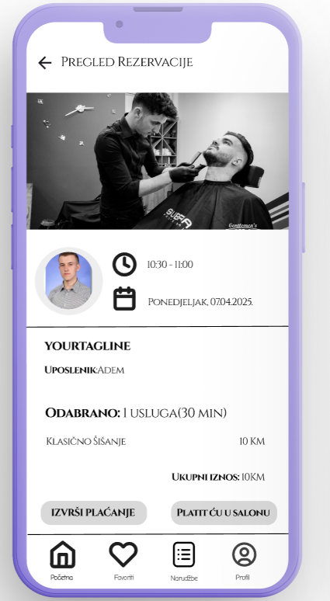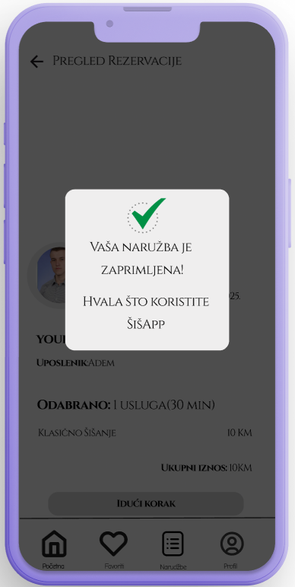
Nakon što korisnik odabere uslugu, zaposlenika i termin koji mu odgovara, aplikacija ga vodi na stranicu za finalni pregled rezervacije. Na ovom ekranu korisnik ima uvid u sve relevantne informacije prije potvrde narudžbe: naziv frizerskog salona, ime barbera, odabranu uslugu, datum i vrijeme termina, kao i ukupnu cijenu usluge.
Pored osnovnog pregleda, korisniku su ponuđene opcije vezane za plaćanje. Aplikacija podržava dvije mogućnosti:
- Online plaćanje u trenutku rezervacije – korisnik može odmah platiti uslugu putem integrisanog sistema za elektronsko plaćanje. Na raspolaganju su dvije sigurne platforme: Stripe, kao osnovni servis za plaćanje karticama, i PayPal kao dodatna opcija za korisnike koji preferiraju tu metodu.
- Plaćanje u salonu – korisnik se može odlučiti da izvrši plaćanje fizički, direktno u salonu nakon završene usluge. Ova opcija je posebno pogodna za korisnike koji žele platiti gotovinom ili koji ne koriste elektronsko bankarstvo.

Nakon potvrde rezervacije i odabira načina plaćanja, korisniku se prikazuje obavještenje o uspješnom kreiranju narudžbe. U obavještenju su jasno navedeni svi detalji termina, a korisniku se šalje i automatski e-mail sa sažetkom rezervacije. Ova notifikacija služi kao digitalna potvrda, a ujedno je podsjetnik koji korisnik može pregledati u svakom trenutku iz svog korisničkog profila.
Cijeli proces je osmišljen tako da korisniku pruži osjećaj sigurnosti, pouzdanosti i jednostavnosti – od trenutka odabira usluge, pa do konačne potvrde termina. Time se postiže glavni cilj aplikacije: maksimalno pojednostavljivanje i modernizacija procesa rezervacije frizerskih usluga.
4.3.5. Pregled aktivnih i prethodnih narudžbi

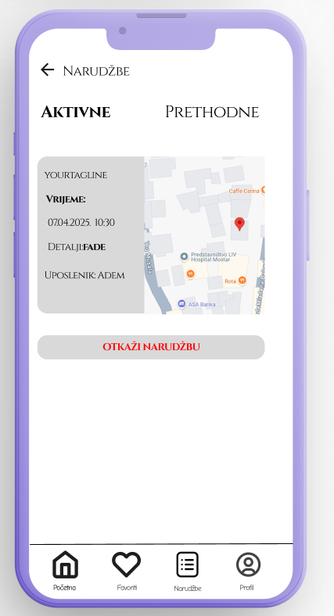
Korisniku je omogućeno da u svakom trenutku ima jasan pregled svojih aktivnih i prošlih rezervacija unutar aplikacije. U posebnom dijelu korisničkog profila nalazi se sekcija “Moje narudžbe” gdje se nalaze detaljni podaci o svim terminima koje je korisnik rezervisao.
Za trenutne narudžbe korisnik može vidjeti informacije poput datuma, vremena, imena salona, vrste usluge i statusa rezervacije. Ukoliko dođe do promjene okolnosti ili nepredviđenih obaveza, aplikacija omogućava jednostavnu opciju otkazivanja rezervacije direktno iz ovog pregleda. Otkazivanje se vrši uz potvrdu korisnika, a u pozadini se automatski oslobađa termin za druge korisnike.
U dijelu za prethodne narudžbe nalaze se svi ranije realizovani termini, uključujući i one koje je korisnik otkazao ili završio. Ovaj pregled omogućava korisniku da prati svoju historiju korištenja usluga, što može biti korisno za ponovne rezervacije ili za upućivanje recenzija.
Cilj ove funkcionalnosti je pružiti korisniku potpunu kontrolu nad svojim rezervacijama, uz maksimalnu transparentnost i jednostavnost upravljanja terminima.
4.3.6. Recenzije
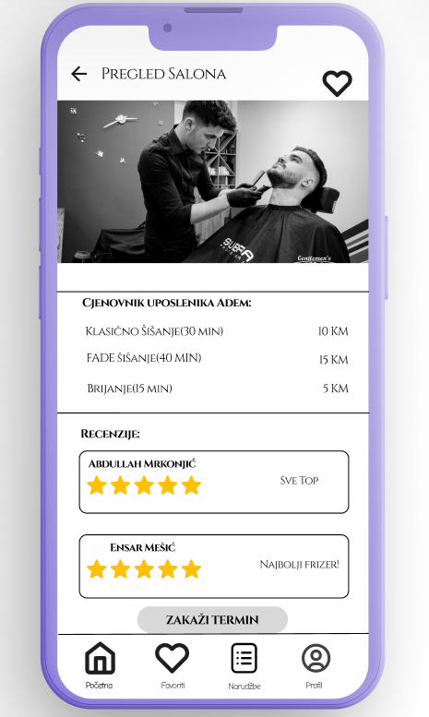
Korisnici aplikacije imaju mogućnost da nakon obavljene usluge ostave svoje mišljenje i ocjenu o frizerskom salonu i konkretnom barberu. Ova funkcionalnost je ključna za održavanje kvaliteta usluge unutar ŠišApp platforme, jer omogućava transparentnost i povratnu informaciju kako drugim korisnicima, tako i vlasnicima salona.
Proces ostavljanja recenzije je jednostavan i intuitivan: nakon što korisnik završi svoju rezervaciju i uslugu, aplikacija automatski pruža opciju za ocjenjivanje usluge ocjenom od 1 do 5 zvjezdica, uz mogućnost da korisnik napiše i kratak komentar o svom iskustvu. Time se omogućava izražavanje zadovoljstva ili eventualnih primjedbi na uslugu.
Svi ostavljeni komentari i ocjene su javno dostupni unutar profila salona i profila barbera, što pomaže budućim korisnicima u donošenju informisane odluke prilikom izbora salona ili usluge. Također, korisnik ima uvid u sve svoje prethodne recenzije unutar posebne sekcije svog profila, gdje može pratiti vlastiti doprinos zajednici i po potrebi ažurirati svoje ocjene ili komentare.
Ovaj sistem recenzija doprinosi stvaranju povjerenja i poboljšanju kvalitete usluge, jer vlasnici salona i zaposleni mogu pratiti feedback i pravovremeno reagirati na sugestije korisnika.

- Sistem preporuke
Jedna od naprednih funkcionalnosti aplikacije ŠišApp jeste integrisani sistem preporuke, koji omogućava korisnicima da dobiju personalizovane prijedloge salona i usluga, u skladu sa njihovim prethodnim aktivnostima, interesovanjima i ocjenama.
Sistem preporuke koristi content-based filtering pristup, što znači da algoritam analizira podatke o prethodnim rezervacijama korisnika – uključujući vrstu usluge, odabranog barbera, trajanje tretmana, ocjene koje je korisnik ostavio, kao i frekvenciju posjeta određenim salonima. Na osnovu tih informacija, aplikacija generiše listu preporučenih salona i usluga koje su najsličnije onima koje je korisnik ranije birao i ocjenjivao pozitivno.
Na primjer, ako korisnik često rezerviše "klasično muško šišanje" kod modernih barbera sa visokom ocjenom, sistem će mu preporučiti slične usluge u drugim salonima koji nude istu vrstu šišanja, na sličnoj lokaciji i uz dobre recenzije. Na taj način korisnik ne mora svaki put iznova tražiti salone koji odgovaraju njegovim standardima – aplikacija mu ih automatski sugeriše.
Ove preporuke su prikazane direktno na početnoj stranici aplikacije, pod sekcijom "Preporučeno za vas", a dodatno su naglašene i prilikom pretrage usluga i salona. Sistem se vremenom prilagođava korisniku, pa što više koristi aplikaciju – to su preporuke preciznije i relevantnije.
Cilj ovog modula jeste da poboljša korisničko iskustvo, poveća angažman korisnika na platformi i istovremeno pomogne salonima da budu bolje pozicionirani prema ciljanoj grupi korisnika.

- Zaključak
Razvoj aplikacije ŠišApp ima za cilj da modernizuje i digitalizuje proces rezervacije frizerskih usluga, te da omogući korisnicima i frizerskim salonima bržu, efikasniju i transparentniju komunikaciju. Kroz intuitivni korisnički interfejs, aplikacija nudi potpunu kontrolu nad terminima, uslugama, recenzijama i plaćanjem – sve na jednom mjestu i dostupno u svega nekoliko klikova.
Krajnji korisnici mogu jednostavno pronaći najbliže barbere, filtrirati usluge po vlastitim preferencijama, rezervisati termine u stvarnom vremenu, ocjenjivati pružene usluge, te plaćati putem integrisanih servisa kao što su Stripe i PayPal. S druge strane, vlasnicima salona aplikacija omogućava upravljanje kalendarom, zaposlenicima i ponudom usluga, uz pregled narudžbi i povratnih informacija od klijenata.
Implementacijom sistema preporuke baziranog na prethodnim rezervacijama i interesovanjima korisnika, aplikacija dodatno poboljšava korisničko iskustvo i podiže nivo personalizacije na viši nivo. Administratorska platforma obezbjeđuje nadzor nad cijelim sistemom, uključujući kontrolu nad korisnicima, salonima i analitičke izvještaje o rastu i korištenju aplikacije.
Sve navedene funkcionalnosti čine ŠišApp kompletnim i profesionalno osmišljenim rješenjem za digitalno upravljanje frizerskim uslugama, koje donosi benefite kako krajnjim korisnicima, tako i poslovnim korisnicima, uz naglasak na jednostavnost, sigurnost i korisničku satisfakciju.

